KRASO Kunststoffflanschplatte Typ KFP - Folienflansch - geteilt -

KRASO

Eigenschaften

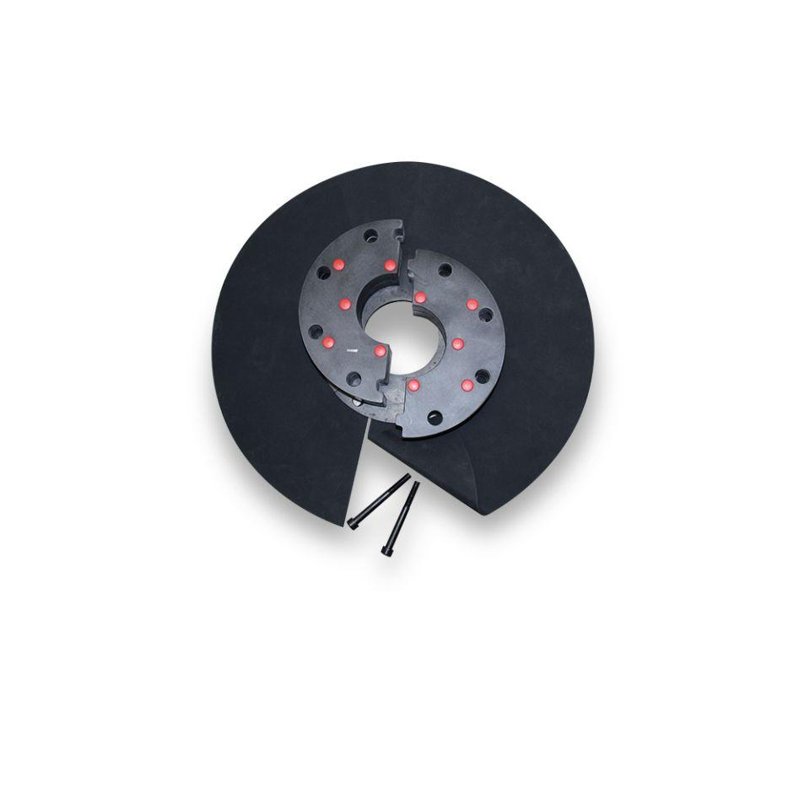

Werkstoff

Ethylen-Propylen-Dien-Kautschuk (EPDM), Kunststoff

Innendurchmesser (mm)

80,00 - 300,00

Länge (mm)

60,00

Druckdichtigkeit (bar)

3,00

Durchmesser Flansch (mm)

240,00 - 460,00

Gewicht (kg)

5,00 - 17,80

Durchmesser Rohr oder Kabel

[0:0.100], [0:0.225], [0:0.055], [0:0.075], [0:0.125], [0:0.275], [0:0.175]